Datum:______________________ Lk 2,1-20: Jesu Geburt
Wir lesen in der Bibel:
Kaiser Augustus Soldat verkündet:
„Ihr müsst euch
in Steuerlisten eintragen lassen!
Geht in euren Geburtsort.“

Josef und Maria nehmen ihren Esel
und machen sich auf den Weg
nach Betlehem.

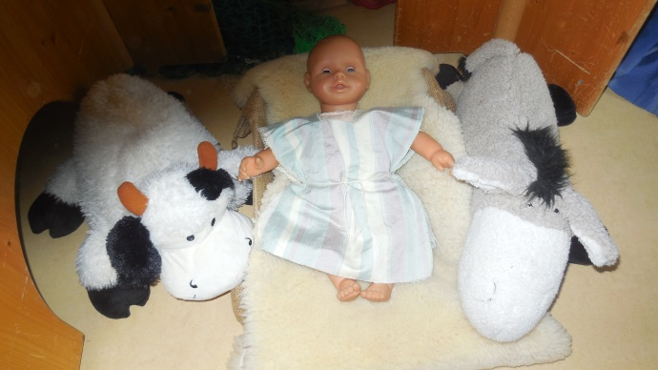

Dort bekommt Maria Jesus
In einem Stall bei Ochs und Esel.
In der Nähe sind Hirten mit ihren Schafen.
Der Engel verkündet den Hirten die Frohe Botschaft.
Der Retter ist geboren.
Überall soll Frieden sein!
Die Engel und Hirten loben Gott.

Nach einiger Zeit gehen
Maria und Josef wieder
nach Hause.
Maria denkt oft an
die Engel und Hirten.
Sie sorgt gut für Jesus.
Sie füttert ihn und
wäscht seine Wäsche.

